**รายงานผลการติดตามการควบคุมภายใน**

**....................................(๑)................................**

**สำหรับรอบระยะเวลารอบ ๑๒ เดือน** (ตั้งแต่วันที่ ๑ ตุลาคม ๒๕๖๔ ถึงวันที่ ๓๐ กันยายน ๒๕๖๕)

| **(๓)**  **ภารกิจ ตามกฎหมายที่จัดตั้งหน่วยงานของรัฐหรือภารกิจตามแผนการดำเนินการหรือภารกิจอื่นๆ ที่สำคัญของหน่วยงานของรัฐ/วัตถุประสงค์** | **(๔)**  **ความเสี่ยง** | **(๕)**  **การควบคุมภายใน**  **ที่มีอยู่** | **(๖)**  **การประเมินผล**  **การควบคุมภายใน** | **(๗)**  **ความเสี่ยง**  **ที่ยังมีอยู่** | **(๘)**  **การปรับปรุง**  **การควบคุมภายใน** | **(๙)**  **หน่วยงานที่รับผิดชอบ/กำหนดเสร็จ** | **(๑๐)**  **สถานะ/ การดำเนินการ** | **(๑๑)**  **วิธีติดตามและสรุปผล/ข้อเสนอแนะ** |
| --- | --- | --- | --- | --- | --- | --- | --- | --- |
|  |  |  |  |  |  |  |  |  |

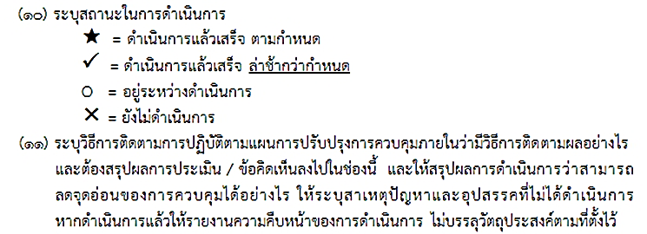หมายเหตุ :

ลายมือชื่อ..............................................................

(..............................................................)

ตำแหน่ง....................................................................

วันที่ เดือน........................พ.ศ...............

**คำอธิบายแบบรายงานผลการติดตามการควบคุมภายใน (แบบติดตาม ปค. ๕)**

(๑) ระบุชื่อหน่วยงานของรัฐที่ประเมินผลการควบคุมภายในระดับหน่วยงานย่อย (สำนัก/กอง/กลุ่ม   
/ศูนย์ สบอ.๑ - ๑๖ /สบอ. สาขาทุกสาขา)

(๒) ระบุวันเดือนปีสำหรับรอบระยะเวลาของผลการติดตาม รอบ ๖ เดือน/รอบ ๑๒ เดือน

(๓) ระบุภารกิจตามกฎหมายที่จัดตั้งหน่วยงานของรัฐ หรือภารกิจตามแผนการดำเนินงาน หรือภารกิจอื่นๆ ที่สำคัญของหน่วยงานระดับหน่วยงานย่อย และวัตถุประสงค์ของภารกิจดังกล่าวที่ประเมิน

(๔) ระบุความเสี่ยงสำคัญของแต่ละภารกิจ

(๕) ระบุการควบคุมภายในของแต่ละภารกิจ เพื่อลดหรือควบคุมความเสี่ยง เช่น ขั้นตอน วิธีปฏิบัติงาน กฎเกณฑ์

(๖) ระบุผลการประเมินการควบคุมภายในว่ามีความเพียงพอและปฏิบัติตามอย่างต่อเนื่องหรือไม่

(๗) ระบุความเสี่ยงที่ยังมีอยู่ซึ่งมีผลกระทบต่อการบรรลุวัตถุประสงค์ของแต่ละภารกิจ

(๘) ระบุการปรับปรุงการควบคุมภายในเพื่อป้องกันหรือลดความเสี่ยงตาม (๗) ในปีงบประมาณหรือ ปีปฏิทินถัดไป

(๙) ระบุชื่อหน่วยงานที่รับผิดชอบการปรับปรุงการควบคุมภายใน และกำหนดเวลาแล้วเสร็จ

(๑๐) ระบุสถานะในการดำเนินการ

🟊 = ดำเนินการแล้วเสร็จ ตามกำหนด

✓ = ดำเนินการแล้วเสร็จ ล่าช้ากว่ากำหนด

O = อยู่ระหว่างดำเนินการ

🞪= ยังไม่ดำเนินการ

(๑๑) ระบุวิธีการติดตามการปฏิบัติตามแผนการปรับปรุงการควบคุมภายในว่ามีวิธีการติดตามผลอย่างไร

และต้องสรุปผลการประเมิน / ข้อคิดเห็นลงไปในช่องนี้ และให้สรุปผลการดำเนินการว่าสามารถ ลดจุดอ่อนของการควบคุมได้อย่างไร ให้ระบุสาเหตุปัญหาและอุปสรรคที่ไม่ได้ดำเนินการ   
 หากดำเนินการแล้วให้รายงานความคืบหน้าของการดำเนินการ ไม่บรรลุวัตถุประสงค์ตามที่ตั้งไว้

ว่าเป็นเพราะสาเหตุใด

(๑๒) ลงลายมือชื่อหัวหน้าหน่วยงานระดับหน่วยงานย่อย (สำนัก/กอง/กลุ่ม /ศูนย์ สบอ.๑ - ๑๖   
 /สบอ. สาขาทุกสาขา)

(๑๓) ระบุตำแหน่งหัวหน้าหน่วยงานระดับหน่วยงานย่อย (สำนัก/กอง/กลุ่ม /ศูนย์ สบอ.๑ - ๑๖   
 /สบอ. สาขาทุกสาขา)

(๑๔) ระบุวันเดือนปีที่รายงาน